TVIRTINU
Klaipėdos rajono savivaldybės
BĮ Sporto centro direktorius
Vaidas Liutikas
2025-07-30

Pirkimo ,,LED PERIMETRINIS EKRANAS“

TECHNINĖ SPECIFIKACIJA

Pirkimo objektas
„LED PERIMETRINIS EKRANAS“
BVPŽ kodas
32351200-0 Ekranai

Terminai:

Prekės Tiekėjo turi būti pristatytos, iškrautos, surinktos, perduotos Pirkėjui:
11 kabinų iki 2025-12-01
14 kabinų iki 2026-01-31

Vieta:
Visos prekės Tiekėjo turi būti pristatytos, iškrautos, surinktos adresu adresu Dariaus ir Girėno g. 4, Gargždai.

Pirkimo objekto aprašymas: ketinamų pirkti prekių, paslaugų ar darbų savybės, kokybės reikalavimai
I BENDRIEJI REIKALAVIMAI

Eil. Nr. | Reikalavimai, aprašymas | Tiekėjo siūlomų prekių techninės charakteristikos ir jų reikšmės  (tiekėjas turi nurodyti konkrečias siūlomos prekės technines charakteristikas ir jų reikšmes.  Plačiau žr. šios lentelės pabaigoje pateiktas pastabas*  (pildo tiekėjas)
1. | Turi būti nurodomas prekių gamintojas, tikslus prekės pavadinimas, modelis, kodas ar numeris (jei toks yra suteikiamas). | Gamintojas  Tikslus prekės pavadinimas, modelis, kodas ar numeris (jeigu toks yra suteiktas)
2. | LED ekrano kabinos aukštis ne daugiau nei 90 cm, ilgis ne mažiau nei 160 cm. Bendras kabinų ilgis ne mažiau 40 m*.  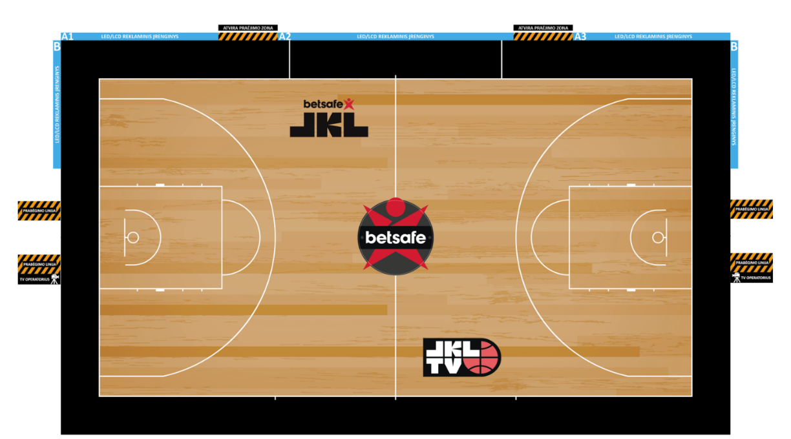  *Prie aikštelės šoninės linijos (A1+A2+A3 pozicijos) LED reklamos įrenginių segmento bendras ilgis turi būti ne mažesnis kaip 27 metrų, ne didesnis kaip 28 metrų ilgio (paliekant dvi 2.0-2.5m pločio atviras zonas, skirtas prieiti prie kiekvienos komandos suolo zonos).  A1 ir A3 pozicijų ilgis vienodas, po – ne mažiau kaip 8.0 m, ne daugiau 9.0 m.  A2 pozicijos ilgis – ne mažiau kaip 10.0 m, ne daugiau 12.0 m.  Kiekvieno prie galinių linijų esančių LED reklaminių įrenginių (B pozicijos) ilgis turi būti ne mažesnis, kaip 6 metrų ilgio. Tačiau visais atvejais bendras minimalus LED reklamos įrenginių ilgis turi būti ne mažiau, kaip 40 metrų.
3. | Atstumas tarp diodų ne daugiau kaip 6.5 mm.
4. | Ekrano ryškumas turi būti reguliuojamas. Maksimalus ryškumas ne mažesnis, nei 6000 nits.
5. | Maksimalios energijos sąnaudos turi būti ne daugiau kaip 750W/m².
7. | LED ekrano vienos kabinos svoris ne daugiau nei 35 kg.
8. | LED ekrano kabina turi būti aliuminė (arba lygiavertės medžiagos).
9. | LED ekrano matymo kampas turi būti ne siauresnis nei 140/140 laipsnių.
10. | Kontrasto santykis ne mažiau 5000:1.
11. | Atnaujinimo dažnis ne mažiau kaip 7680 Hz.
12. | Baltos spalvos temperatūra turi būti reguliuojama nuo ne daugiau kaip 4000K iki ne mažiau 10000K.
13. | Skanavimo dažnis ne mažiau kaip 1:6.
14. | Turi būti integruota greitųjų užraktų (fast lock) tarpusavio LED ekranų kabinų užraktų sistema.
15. | LED ekranų priekinė dalis turi būti minkšta, keičiama (angl. soft mask).
16. | Pilkoji skalė ne mažiau kaip 14 bitų (angl. grey scale).
17. | Turi būti integruotas N+1 atsarginio maitinimo aprūpinimas.
18. | Turi būti užtikrinta atsarginė signalo grandinė (angl. receiving card backup)
19. | Turi būti komplektuojamas dubliuojantis LED ekrano valdiklis ir kita atsarginio ekrano signalo užtikrinimo įranga bei kabeliai.
20. | Kabinos viršus turi būti dengtas paminkštinta pagalvėle.
21. | Išsikišę LED ekranų kojų galai turi būti aptraukti gumine ar lygiaverte medžiaga.
22. | Apsaugos klasė turi būti ne žemesnė nei IP65 (Priekis/Galas).
23. | LED ekranų kabinų tarpusavio jungimo kabeliai privalo būti pilnai paslėpti.
24. | LED ekrano įranga turi turėti CE gamintojo deklaraciją ar lygiavertį dokumentą.
25. | LED ekrano įranga turi turėti gamintojo deklaraciją ar kitą įrodantį dokumentą, kad atitinka FIBA standartus. Kartu su pasiūlymu turi būti pateikiami įrodantys dokumentai.
26. | LED ekrano įranga turi turėti gamintojo RoHS deklaraciją arba lygiavertį dokumentą.
27. | Komplektacijoje turi būti reguliuojamo kampo jungtys ekranų tarpusavio sujungimui kampuose A1-B ir A2-B.
28. | Visai įrangai turi būti suteikiama ne mažesnė kaip 36 mėnesių garantija. Garantiniu laikotarpiu remonto išlaidas turi padengti tiekėjas).
29. | Tiekėjas turės apmokyti perkančiosios organizacijos darbuotojus naudotis įranga.
30. | Turi būti komplektuojami karučiai, skirti saugoti ir transportuoti kabinas (angl. dollies).  Konkretus karučių skaičius nėra nustatomas, tiekėjas atsižvelgęs į LED ekranų kabinų skaičių, į pasiūlymo kainą turi įsivertinti tiek karučių, kad tilptų visos LED ekranų kabinos.
31. | Vienas karutis privalo talpinti ne mažiau 8 kabinas.
32. | Turi būti galimybė karučius sandėliuoti ne mažiau kaip dviem aukštais (vieną ant  kito) be papildomų tvirtinimo elementų.

*Pastaba:
Jeigu apibūdinant pirkimo objektą techninėje specifikacijoje nurodytas konkretus modelis ar tiekimo šaltinis, konkretus procesas, būdingas konkretaus tiekėjo tiekiamoms prekėms ar teikiamoms paslaugoms, ar prekių ženklas, patentas, tipai, konkreti kilmė ar gamyba, turi būti laikoma, kad kiekviena tokia nuoroda yra pateikta su žodžiais „arba lygiavertis“. Lygiavertiškumo įrodymas yra tiekėjo pareiga.
Jeigu apibūdinant pirkimo objektą techninėje specifikacijoje nurodytas standartas, techninis liudijimas ar bendrosios techninės specifikacijos (Europos standartą perimantis Lietuvos standartas, Europos techninio įvertinimo patvirtinimo dokumentas, informacinių ir ryšių technologijų bendrosios techninės specifikacijos, tarptautinis standartas, kitos Europos standartizacijos organizacijų nustatytos techninių normatyvų sistemos, nacionaliniai standartai, nacionaliniai techniniai liudijimai arba nacionalinės techninės specifikacijos, susijusios su darbų projektavimu, sąmatų apskaičiavimu ir vykdymu bei prekių naudojimu), turi būti laikoma, kad kiekviena tokia nuoroda yra pateikta su žodžiais „arba lygiavertis“.

Reikalavimai, keliami pirkimo objektui
Aplinkosauginiai reikalavimai: LED apšvietimas ir aplinką tausojanti energija

Papildoma informacija

Pirkimo iniciatorius Mindaugas Jonelys
(atsakingojo darbuotojo pareigos) |  | (parašas) |  | (vardas ir pavardė)

